SỞ GIÁO DỤC VÀ ĐÀO TẠO  TỈNH QUẢNG NAM  ĐỀ CHÍNH THỨC  (Đề gồm có 02 trang) | KỲ THI CHỌN HỌC SINH GIỎI CẤP TỈNH THPT  NĂM HỌC 2023 – 2024 ĐỢT 2  Môn thi: LỊCH SỬ (CHUYÊN)  Thời gian: 180 phút (không kể thời gian giao đề)  Khóa thi ngày: 15/3/2024
Câu 1. (3,0 điểm)
Trình bày những thành tựu tiêu biểu của văn minh Hy Lạp - La Mã thời cổ đại. Chọn một thành tựu và nêu ảnh hưởng của nó đối với nhân loại nói chung và Việt Nam nói riêng.
Câu 2. (2,5 điểm)

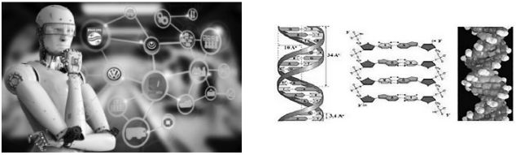
Quan sát các hình ảnh sau:
Hình 1
(Nguồn: Sách bài tập Lịch sử 10-Cánh Diều)
Hình 2
(Nguồn: Sách giáo khoa Lịch sử 10-Kết nối tri thức)
Hình 1 và Hình 2 phản ánh những thành tựu nào? Những thành tựu đó thuộc cuộc Cách mạng công nghiệp lần thứ mấy trong lịch sử nhân loại? Phân tích tác động của cuộc Cách mạng công nghiệp đó đối với cuộc sống của bản thân em.
Câu 3. (3,0 điểm)
Hãy làm rõ tính đa dạng trong thống nhất về tín ngưỡng và tôn giáo của văn minh Đông Nam Á thời cổ - trung đại. Vì sao Đông Nam Á là nơi tiếp nhận các tôn giáo lớn trên thế giới?
Câu 4. (3,0 điểm)
a. Trình bày cơ sở hình thành văn minh Đại Việt.
b. Từ thế kỉ XVI đến thế kỉ XVIII, kinh tế thương nghiệp của Đại Vệt chuyển biến như thế nảo? Vì sao có những chuyển biến đó?
Câu 5. (3,0 điểm)
“Đại đoàn kết dân tộc là truyền thống tốt đẹp của dân tộc Việt Nam, là động lực và nguồn lực to lớn trong xây dựng và bảo vệ Tổ quốc”.
a. Bằng kiến thức đã học, em hãy làm sáng tỏ nhận định trên.
b. Vì sao ngày 18 tháng 11 hàng năm được chọn là Ngày hội Đại đoàn kết toàn dân tộc?
Câu 6. (3,0 điểm)
a. Lập bảng thống kê các di sản văn hoá vật thể của Việt Nam được UNESCO ghi danh là Di sản Văn hoá Thế giới theo mẫu sau:
TT | Tên di sản | Địa bàn | Năm ghi danh
……..
b. Nêu trách nhiệm của các bên liên quan đối với công tác bảo tồn và phát huy giá trị của những di sản văn hoá đó. Liên hệ trách nhiệm của bản thân.
Câu 7. (2,5 điểm)

a. Khái quát các bộ luật ở Việt Nam trong thời kì quân chủ độc lập theo gợi ý sau: tên bộ luật, thời gian ban hành và vị vua ban hành.

b. Nêu tính tiến bộ và tính nhân văn của các bộ luật được ban hành ở nước ta từ thế kỉ XV đến thế kỉ XIX.

---------- HẾT ----------

- Thí sinh không được sử dụng tài liệu. Cán bộ coi thi không giải thích gì thêm.
- Họ và tên thí sinh:......................................................; Số báo danh...........................

